КГУ «Журавлёвская средняя школа»

Районный заочный конкурс исследовательских работ
«Моя инициатива – Моей Родине»

Тема исследовательской работы:
«История одного памятника»

Номинация:
«Родословие моей земли»

Автор:
Учащиеся 5 класса,
Богомолов Андрей, Санников Юрий

Руководители:
Дубиницкая Валентина Яковлевна,
руководитель школьного историко-краеведческого музея

Дата написания работы: 04.09 – 27.10.2017г

Содержание
Введение ………………………………………………………………………………………………….3
Основная часть
- Что такое памятники?......................................................................................................................4
- Гражданская война на территории Журавлёвки ………………………………………………5
- Помним. Чтим. Гордимся…………………………………………………………………………7
Заключение………………………………………………………………………………………………..8
Использованная литература……………………………………………………………………………...9
Приложение ………………………………………………………………………………………………10

Введение
Каждый день люди нашего села спешат на работу, просто по делам. Они проходят мимо памятников. Задумываются ли сельчане кем и когда были сделаны памятники?
Мы каждый день проходим мимо памятника Воинам Великой Отечественной войны, каждый день видим памятный знак моряку Валентину Носачеву. Но очень редко посещаем еще один памятник, установленный в память о погибших партизан Мариинского восстания.
Мы ходим к памятникам в День Победы, чтобы отдать дань памяти тем, чьими жизнями была завоевана сегодняшнее мирное небо, счастье и свобода. Сколько людей не вернулось с фронта, не счесть судеб, которые были искалечены войной. Никогда нам не забыть о подвигах советских людей.
Я знаю, что они воздвигнуты в честь воинов-земляков, не вернувшихся с войны. Но мы не знаем, откуда были эти люди: из близлежащих поселков или с.Журавлевки. Кто был автором этого проекта? Какова история создания памятников. Мы решили провести исследование и получить ответы на свои вопросы относительно памятника, установленного в память о погибших партизан Мариинского восстания.
Нашей поисково-исследовательской работе с большим удовольствием помогли наши земляки Зинаида Николаевна Цыплухина — ветеран педагогического труда, Юрий Яковлевич Рябков — потомок участника Мариинского восстания Рябкова Корнея Ивановича.
Актуальность: очень важно еще раз напомнить окружающим о тех, кто отдал свои жизни за мирное небо над нашими головами. Ведь тех людей, которые действительно знают историю, с каждым годом становится все меньше и меньше. Скоро останутся только воспоминания. Но нужно позаботиться о том, чтобы эти воспоминания не исчезли из нашей памяти.
Гипотеза: если памятники воздвигаются не случайно, а по какому-то важному для всей страны, города поводу, то они посвящены историческим событиям, героям труда или войны.
Цель: выявление причин возникновения памятников.
Задачи:
- изучить историю создания Памятника;
- собрать и систематизировать информацию о Памятнике из разных источников;
Объект: памятник погибшим воинам в Великую Отечественную войну.
Предмет: история создания памятников.
Методы:
- поиск информации;
- обработка информации: изучение исторических и краеведческих материалов;
- анализ изученных материалов;
- сравнение и обобщение полученных данных;
- синтез как самостоятельная часть исследования
Практическая значимость: использование материала на классных часах, уроках истории, экскурсиях в музее.

Основная часть
1. Что такое памятники?
В начале исследования мы решили выяснить, что такое памятник. Для этого обратилась к советскому энциклопедическому словарю и словарю иностранных слов.
1) Памятник - произведения искусства, созданное для увековечения людей или исторических событий; скульптурная группа, статуя, бюст, плита с рельефом или с надписью, триумфальная арка, колонна, обелиск, гробница, надгробие и т.д. Наиболее развитый вид памятников мемориальные сооружения (Советский энциклопедический словарь, 1984).
2) Памятник - объект, составляющий часть культурного достояния страны, народа, человечества (Памятники археологии, истории, искусства, письменности т. п., обычно охраняемые специальными законами) (Советский энциклопедический словарь, 1984).
Мемориальный – памятный, в память о ком-либо или о чем-либо, например: мемориальная доска (Краткий словарь иностранных слов, 1988).
Мемориальная доска–плита с надписью (чаще всего из мрамора, гранита и т.п.) с надписью (иногда с изображением), увековечивающая память о каком-либо лице или событии; обычно устанавливается на стене здания, связанного с этим лицом ли событием (Советский энциклопедический словарь, 1984).
Монумент -архитектурное или скульптурное произведение для увековечивания какого-либо события или лица, памятник (Краткий словарь иностранных слов, 1988).
Мемориальный комплекс - территория c размещёнными на ней монументальными архитектурными сооружениями: мавзолеями, пантеонами, скульптурными группами, обелисками славы и памятниками, посвящёнными выдающимся событиям из истории страны и народа, её населяющего (Материал из Википедии — свободной энциклопедии).
Обелиск - возникшее в Древнем Египте мемориальное сооружение в виде гранёного (обычно квадратного в сечении) суживающегося кверху каменного столба с заострённой пирамидальной верхушкой (Советский энциклопедический словарь, 1984).
Стела - каменная плита, столб (надгробные или мемориальные) с надписью, рельефным или рельефным изображением (Краткий словарь иностранных слов, 1988).
Рассматривая фотографии, сравнивания изображения памятников, мы установили, что памятник, установленный в память о погибших партизан, можно назвать обелиском.
Начать исследование мы решили с посещения нашего историко-краеведческого музея. Вот тут то нам и помогли Дубиницкая Валентина Яковлевна – руководитель музея и Цыплухина Зинаида Николаевна - ветеран педагогического труда, основатель музея. Именно они рассказали и предоставили нам весь имеющий материал.
В школьном музее Мариинскому восстанию посвящен целый стенд. И прежде чем приступить к описанию тех событий, хочется рассказать о Журавлевке.

Журавлевка начала строиться в 1900 году переселенцами из Саратовской губернии. Из всех окрестных сел, Журавлевка по планировке была самым удачным селением с прямыми широкими улицами. Дома у зажиточных людей были деревянные, благодаря недалеко находящемуся лесному массиву у Акимовки; у тех, кто победнее - из земляных пластов (нарезами земляные пласты, просушивали и из них складывали стены); причем под одной крышей делали и дом и сарай, что удобно было в ненастье зимой.
Река Баксук в то время была мелкая, заросшая. Много дичи было, собирали мешками яйца птиц. Наполнялась водой река только после постройки плотины в Воробьевке в 1939 году. Люди жили свободно. Небольшие участки засевали местными сортами пшеницы, что давало гарантированный урожай. Пахали на быках и лошадях. Сеяли и рожь, и подсолнечник, из которого давили подсолнечное масло; и гречиху, и горох. В сторону Новой Журавлевки на сопках были бахчи, где выращивали сладкие арбузы, которые продавали на ежегодных ярмарках летом перед сенокосом, куда собиралось из округи много купцов, строивших специальные лавки. Это был настоящий праздник. После кратковременного отдыха начинался сенокос. Косили сена много: и для себя и на продажу. Стога смётывали и оставляли до зимы. А зимой по первопутку свозили уже ко дворам. В зимнее время, когда работы было мало, собирали обозы (в одиночку не ездили) и на быках, верблюдах ездили в Петропавловск или Павлодар продавать пшеницу, скот и закупать мануфактуру, соль.
За селом находились ветряные мельницы Филатова, Шафатова, Карабельникова. К 1920 году в Журавлевке было 4 частных магазина. Самым богатым из всех купцов был Севастьянов. Владелец первого двухэтажного дома и каменной лавки; у него был единственный на всю округу граммофон.
В центре села возвышалась церковь, куда в праздничные дни стекались из окрестных сел верующие, звон колоколов слышен был за несколько десятков километров.
В 1910 году была открыта церковно-приходская школа, где учились 8-10 человек, а в 1920 году была организована в деревянном доме, недалеко от церкви, специальная школа, где смогли учиться уже 25-30 человек. Медицинских учреждений не было - ездили лечиться в Оксановку, Аккуль или шли к местным знахарям.

2. Гражданская война на территории Журавлёвки
Известие о февральской революции (27/II - 1917 года) пришло в Журавлевку только 5 марта из Атбасара. Никаких выступлений в волостях не наблюдалось, а лишь 1 мая во время молебена раздались робкие призывы: «Власть крестьянам!»
В сентябре в Никольское прибыл из-под Питера Семен Плешков. Он рассказал крестьянам о том, что в армии и в Петрограде созданы Советы рабочих и солдатских депутатов. Установление Советской власти в Казахстане, как и во всей России, происходило революционным путем.
Целью восставших было свержение ненавистной кровавой диктатуры помещиков и буржуазии и восстановление Власти Советов.
Согласно сведениям из газеты «Путь октября» от 12 мая, 1984 года Мариинское восстание началось 23 апреля 1919 года. С каждым днем восстание росло, ширилось. Оно вскоре охватило Атбасарский, Акмолинский, Кокчетавский и Петропавловский уезды. Ленинская национальная политика партии большевиков сплотила в единый фронт борьбы против колчаковского режима трудящихся разных национальностей – русских, казахов, украинцев, немцев.
К 12 мая в Мариинском собралось более 3 тысяч партизан.
Когда неодногратные попытки подавить восстание потерпели провал, колчановские генералы стянули к партизанской столице отборные и надежные подразделения карателей, численность и вооружение которых в несколько раз превосходили восставших.
Когда восставшие узнали, что на них идёт целая дивизия организатор восстания Никифор Ирченко послал одного партизана Фёдора собирать оружие по окрестным сёлам. Оружием были косы, топоры и вилы. Когда партизан через два дня приехал на телеге, гружённой крестьянским хозяйственным скарбом, всё было кончено, и белые конники окружили его. Фёдор сильно перепугался и сказал: «Это я вам привёз». Белые громко смеялись и дали партизану 20 шомполов, думали, умрёт. Он выжил и потом долго ходил в бабкином платье. Ни сидеть, ни лежать на спине не мог. Спал только на животе…
Теперь о восстании. Село окружили части генерала Волкова. Генерал по всем правилам военного искусства установил с одной стороны села пушку, с другой, на возвышенности, куда должны были отступать (правильнее сказать, бежать) восставшие, поставил пулемёты. Одни очевидцы говорят, что пушка стреляла три раза, другие – пять. После ударила конница. Мужики побежали к реке и на пулемёты, как и рассчитал генерал. Кавалерия после рубки на краю села остановилась, и заработали пулемёты. Вода в реке Ишим была красная. Это не метафора. Всё было кончено за один день. А потом ещё целую неделю вылавливали оставшихся в живых и добивали раненых. Спрятаться негде: кругом голая и ровная, как стол, степь. Расстреливали и рубили шашками беспощадно. Уничтожили более двух тысяч молодых, здоровых деревенских мужиков. Среди белогвардейцев ни одного погибшего и ни одного даже легко раненного.Мариинские партизаны приняли неравный бой у своего села.
Журавлевцы принимали активное участие и в Мариинском восстании. 27 партизан, наших земляков, были расстреляны на берегу реки Баксук (сейчас здесь скромный обелиск светлой их памяти). Один из участиков Рябков Корней Иванович описывает это событие в своём рассказе «Расстрел».
« По пути к восставшей Мариновке с вилами, косами и просто с кольями отряд журавлёвских партизан наскочил на заставу белых. Вооружённые до зубов белогвардейцы заставили отряд отступить в сторону Нового Колутона. В Новом Колутоне к отряду присоединился паренёк лет семнадцати, который рассказал о подавлении восстания в Мариновке и о жестокой расправе, учиненной карателями. « Насколько мне известно, - сбивчиво и торопливо говорил он командиру, - после расправы карательный отряд пойдёт на Журавлёвку. Каким путём и в каком количестве, не знаю, но сегодня ночью он выйдет из Мариновки».
Мужики начали перешёптываться между собой. Серёга Шкитин предложил собрать побольше мужиков и дать бой. « А чем думаешь стрелять? - спросил его Иван Цветнов, здоровенный мужчина. - У них карабины, гранаты, да и пушки, наверное, прихватили. А мы с вилами да косами. Побьют, как собак, тут что-то другое нужно придумать». Он распахнул старенькую, излатанную заботливой рукой матери, телогрейку, достал махорку, не торопясь набил трубку и затянулся. « По-моему, нам не надо идти в Журавлёвку. Если придут каратели, то они нами украсят все перекладины». « А может и не тронут,- сказал Степан Метяс.- Мы ведь не принимали участие в восстании».
« Жди, они помилуют. За каким чёртом они тогда бы шли сюда»,- глядя в упор на Степана, говорил Павел Гарламов, широкоплечий усатый мужчина. Гарламов неплохо разбирался в военных вопросах и поэтому, когда он появился в отряде, его единодушно избрали своим командиром. Сам он был уроженцем Ново - Черкасской волости. Жил на берегу озера и всё время помогал отцу сеять и убирать хлеб. В 1914 году призвался в царскую армию, а после революции отправился в свою волость устанавливать Советскую власть. Услышав о восстании в Мариновке, Павел в тот же день сел на лошадь собирать отряд.
Говорил он просто и доходчиво, поэтому в отряде его уважали. Вот и сейчас все замолчали, давая возможность командиру обстоятельно рассказать о создавшемся положении. «Нам надо рассыпаться мелкими группами, - продолжал он, - и спрятаться на Шабродах. Иначе все мы погибнем». Павел говорил медленно, как бы взвешивая каждое слово. Дать сражение - значит потерять всех, а люди были нужны для дальнейшей борьбы. Он хорошо понимал рвавшихся на выручку мужиков, но разрешить им это он не мог. «Значит, оставим своих братьев. Пусть их расстреляют», - почти кричал, размахивая огромными кулаками, Иван Цыбенко.
«Нет, я не согласен! Кто пойдёт со мной?» Он пристально вглядывался в каждого. Но договорить Павел ему не дал. Он схватил его за ворот распахнувшегося полушубка, сильно встряхнул и не сказал, а почти закричал: « Не позволю! Вести людей на верную смерть? Да ты соображаешь, что говоришь?». Он отпустил Ивана и, уже обращаясь ко всем, сказал: «Вы избрали меня командиром - так слушайтесь. Идти на встречу вооруженному карательному отряду нет смысла, и оставаться дома, ждать, когда тебя повесят, тоже нельзя. Есть один выход - скрываться. Мы обязаны до времени так поступить». « Командир правильно толкует, - поддержал Павла Цветнов.- другого выхода нет». « Итак, выступаем, - решительно произнёс командир». Отряд выступил из Нового Колутона. Ехали молча. В Новобратске уже знали о последствиях восстания, но уходить никто не собирался, за исключением нескольких. В Журавлёвку партизаны вошли вечером. Кое - где уже мерцали огоньки семилинейных ламп. Павел услышал протяжную, хватающую за сердце мелодию, задумался. Вспомнил родное село и тёплые летние вечера, как убегал вместе с Настей к озеру, и долго они там сидели, смотрели, как на небе мерцали звёзды. « Товарищ командир, - дёрнул его за рукав Цветнов. - Да что с тобой случилось?» Павел очнулся: « Прости, вспомнил своё село. Что у тебя?» « Надо разбиться по отрядам и договориться, кому куда идти»,-предложил Цветнов.
« Что разбиваться, сами объединимся друг с другом, да и с богом», -буркнул Митяс. - Степи свои, знаем, где лучше скрываться». « Дело толкует,» - заговорил Цыбенко. Дома решили не сообщать о своих действиях, но пронырливые бабы каким-то образом узнали о предстоящем отъезде мужиков, сновали со двора во двор. И вскоре всё село заволновалось, предчувствуя недоброе. Семён прислушался. Что это такое? Плач, крик! Наверное, вернулись из Мариновки. Он быстро вскочил на ноги, схватил за руку Матрёну, и они что было духу побежали в село. На ходу, узнав о причине, Семён попрощался с Матрёной и бросился к дому. Отец уже сидел верхом на коне, возле суетилась мать, смахивая слёзы засаленным фартукам.
« Ну, сын, до свидания!»- сказал он, протянул широкую ладонь и крепко сжал руку Семёна. - Береги мать, пока меня не будет». Он говорил медленно, с трудом сдерживая подступивший к горлу комок. Потом резко привстал на стременах, выхватил из -за голенища камчу и резко ударил коня. Тот вздыбился от неожиданности, в глазах сверкнули искорки, и он рванул с места галопом. Тень отца растворилась во тьме. В ту ночь многие ушли из села. Тревожно спала в ту ночь Журавлёвка».

3. Помним. Чтим. Гордимся
Человечество хранит память о войнах. Человек, забывший прошлое, пусть даже самое страшное, рискует пережить подобное вновь.
В памяти народной живы и долго будут жить трудные годы военного лихолетья, массовый героизм, мужество защитников Родины и радость победы, и вместе с тем горестные чувства утраты на полях сражений родных и близких, друзей и товарищей.
У каждого из них свои фронтовые дороги, своя неотданная высота, свои последний рубеж. И хотя линия фронта не перечеркивала ямальских границ, война была и здесь. Война была в «похоронках», в несостоявшихся женских судьбах. Свое плечо под оборону подставили в тылу женщины, дети и старики.
Пройдут годы, дожди и ветры смоют с обелиска надпись. И пусть имена не всех партизан нам известны сейчас, мы уверены, что добьемся успехов в поиске всех 27 партизан, погибших ради веры в счастливое будущее.
А еще мы с ребятами решили ухаживать за памятником. Мы провели операцию «Обелиск». 26 октября мы всем классом придем к памятнику, чтобы почтить память тех, кто погиб в бою, защищая нашу Родину. И прочитаем стихотворение:
Куда б ни шел, ни ехал ты,
Но здесь остановись,
Могиле этой дорогой
Всем сердцем поклонись.
Кто б ни был ты — рыбак, шахтер,
Ученый иль пастух,-
Навек запомни: здесь лежит
Твой самый лучший друг.
И для тебя и для меня
Он сделал все, что мог:
Себя в бою не пожалел,
А Родину сберег. ( М. Исаковский)

Заключение

Журавлевка – село молодое, но и она имеет свою историю. А история оставляет следы не только в памяти людей. Хотя нет у нас древних крепостей, монастырей и храмов. Были исторические сражения, были важные события, значимые для нашего села.
Действительно, памятники в нашем селе не случайны, они имеют свою историю. Памятники – это произведение искусства, созданные для увековечивания памяти об определенных событиях и людях, они являются культурной частью нашего села, народа.
Советская власть преобразила жизнь села – установив памятник. И благодарная память потомков сохранит для будущих поколений подвиг 27- ми партизан, погибших за самое дорогое, что есть у людей – веру в счастливое будущее.
Мы думаем, наша работа принесет знания не только нам, ее можно будет использовать на классных часах (в рамках программы «Туган жер»), она может быть полезна и интересна гостям нашего села и посетителям школьного историко-краеведческого музея.

Использованная литература
- Советский энциклопедический словарь, 1984
- Краткий словарь иностранных слов, 1988
- газета «Путь октября» № 57(1537) от 14 мая 1984г
- архивные материалы Историко –краеведческого музея с. Журавлеки
- Википедии — свободной энциклопедии
- http://gazeta-slovo.ru/stranitci-istorii/1869-kak-russkie-istreblyali-russkikh
- http://www.pkzsk.info

Материалы из школьного историко-краеведческого музея

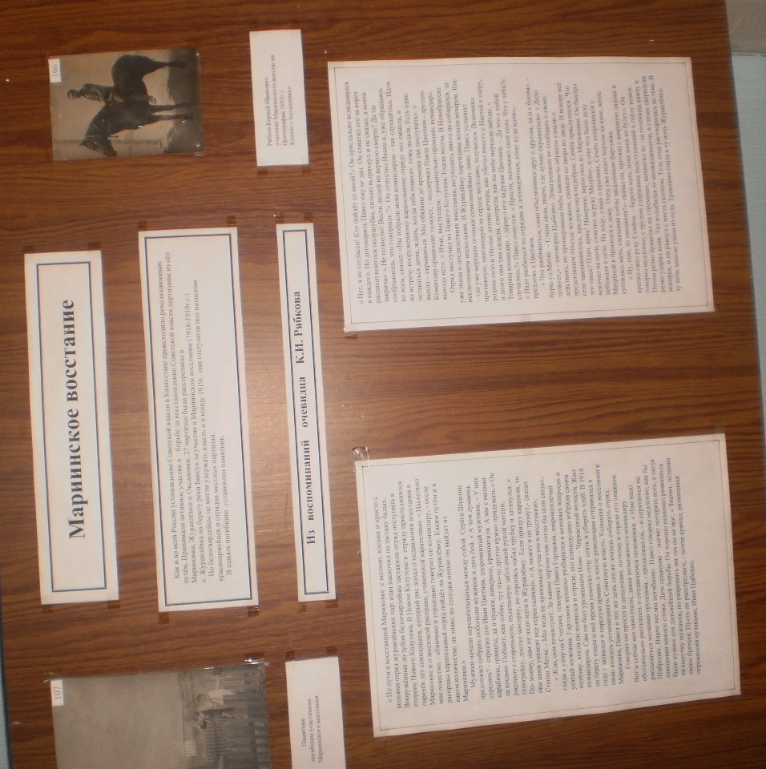
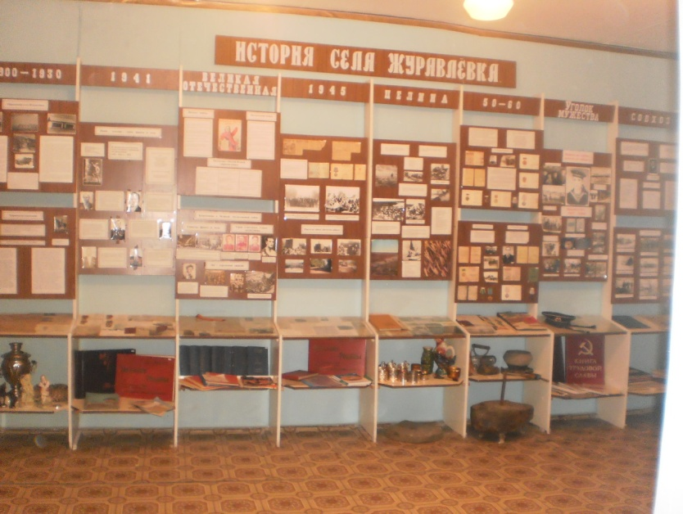

Памятник погибшим участникам Мариинского восстания

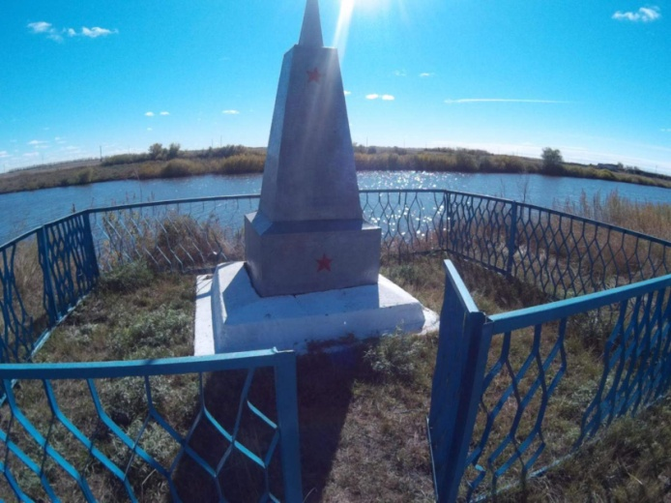
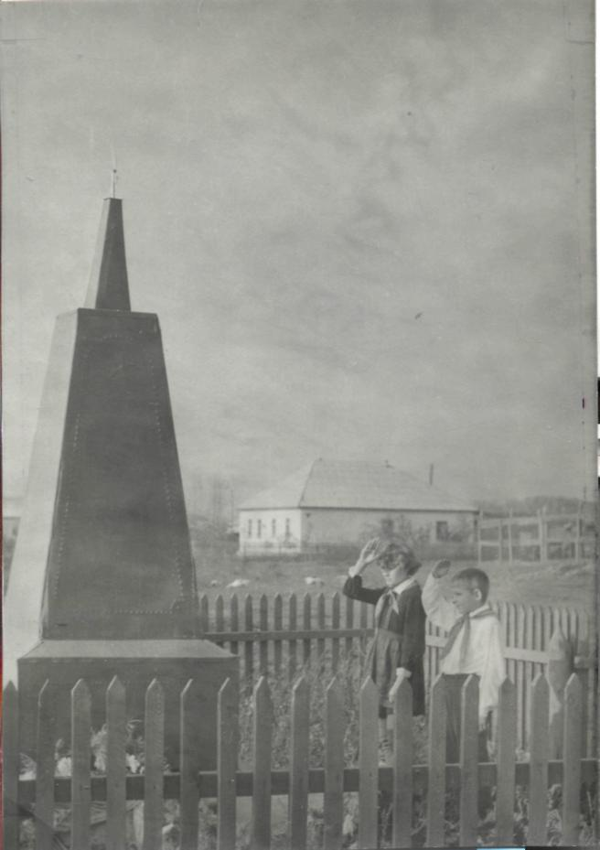

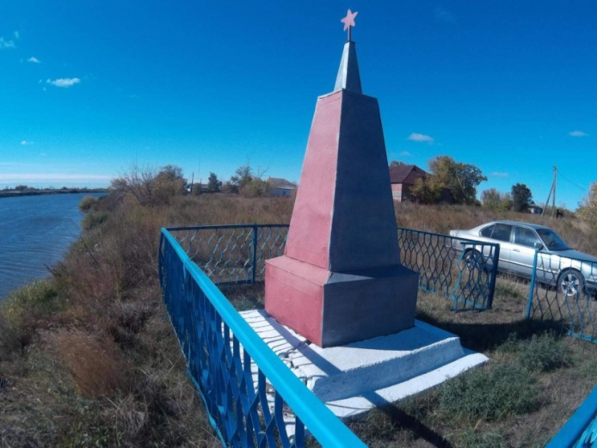

Вырезка из газеты «Путь октября» № 57(1537) от 14 мая 1984г
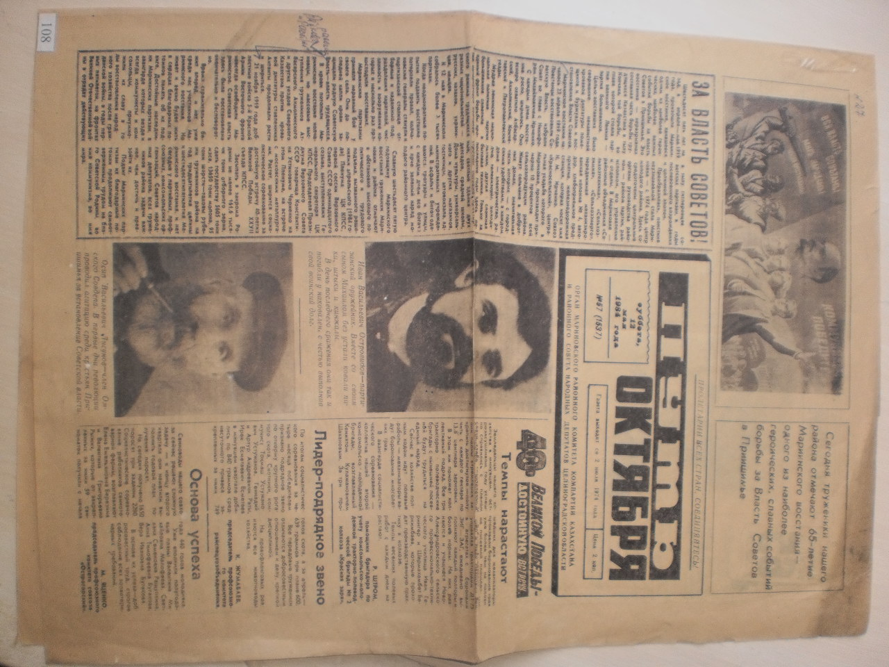
Рябков Корней Иванович участник Мариинского восстания
(фотография 1935 г.) колхоз «Большевик»
